Geografia 04.05.2020
Temat: Zróżnicowanie dostępności wody na świecie

Na podstawie podręcznika, poniższego materiału i strony:
https://epodreczniki.pl/a/obszary-nadmiaru-i-niedoboru-wody-na-swiecie/DNMUBNJ9j
opracuj zagadnienia:
- Wymień obszary niedoboru i nadmiaru wody na świecie
- Podaj jakie mogą być przyczyny tego zróżnicowania (w tym zanieczyszczenia wód)
- Przedstaw projekty rozwiązań stosowanych w sytuacjach braku lub niedoborów wody w różnych strefach klimatycznych
Globalne zasoby wód słodkich magazynowane są głównie w formie trudno dostępnej dla ludzi, gdyż większość z nich mieści się w lodowcach i pokrywie lodowej (68,7%) oraz wodach podziemnych (30,1%). Pozostałe 1,2% to wody powierzchniowe, zdatne do wykorzystania.
Działaniami mogącymi pomóc w zwalczeniu wspomnianego niedoboru H₂O są:
- zwiększenie retencji,
- zwiększenie dostępności wód podziemnych,
- zmniejszenie parowania wody,
- odsalanie wody morskiej,
- odzyskiwanie wody z lodowców,
- oszczędzanie wody dzięki nowym technologiom,
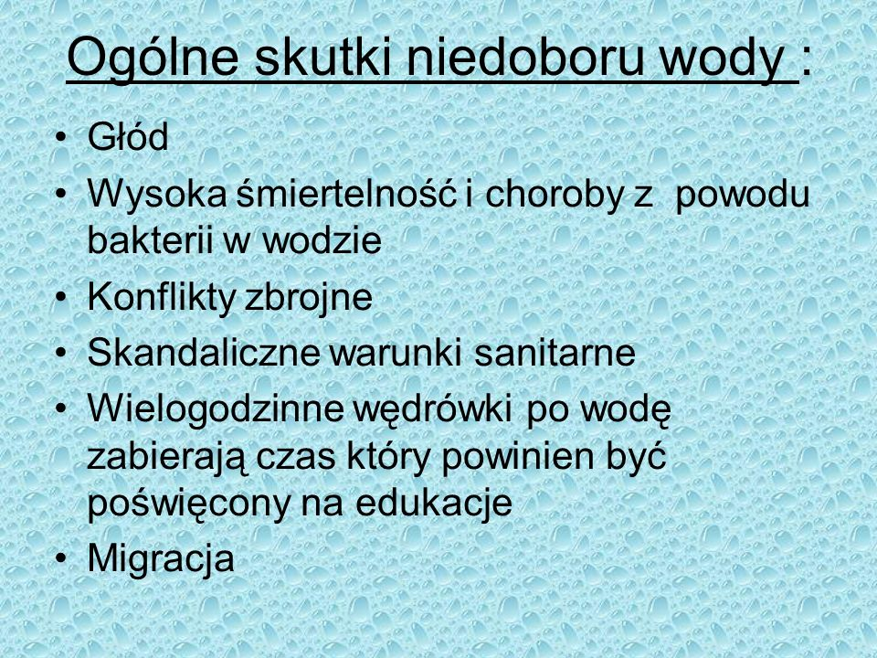
- racjonalna i odpowiedzialna gospodarka wodna.
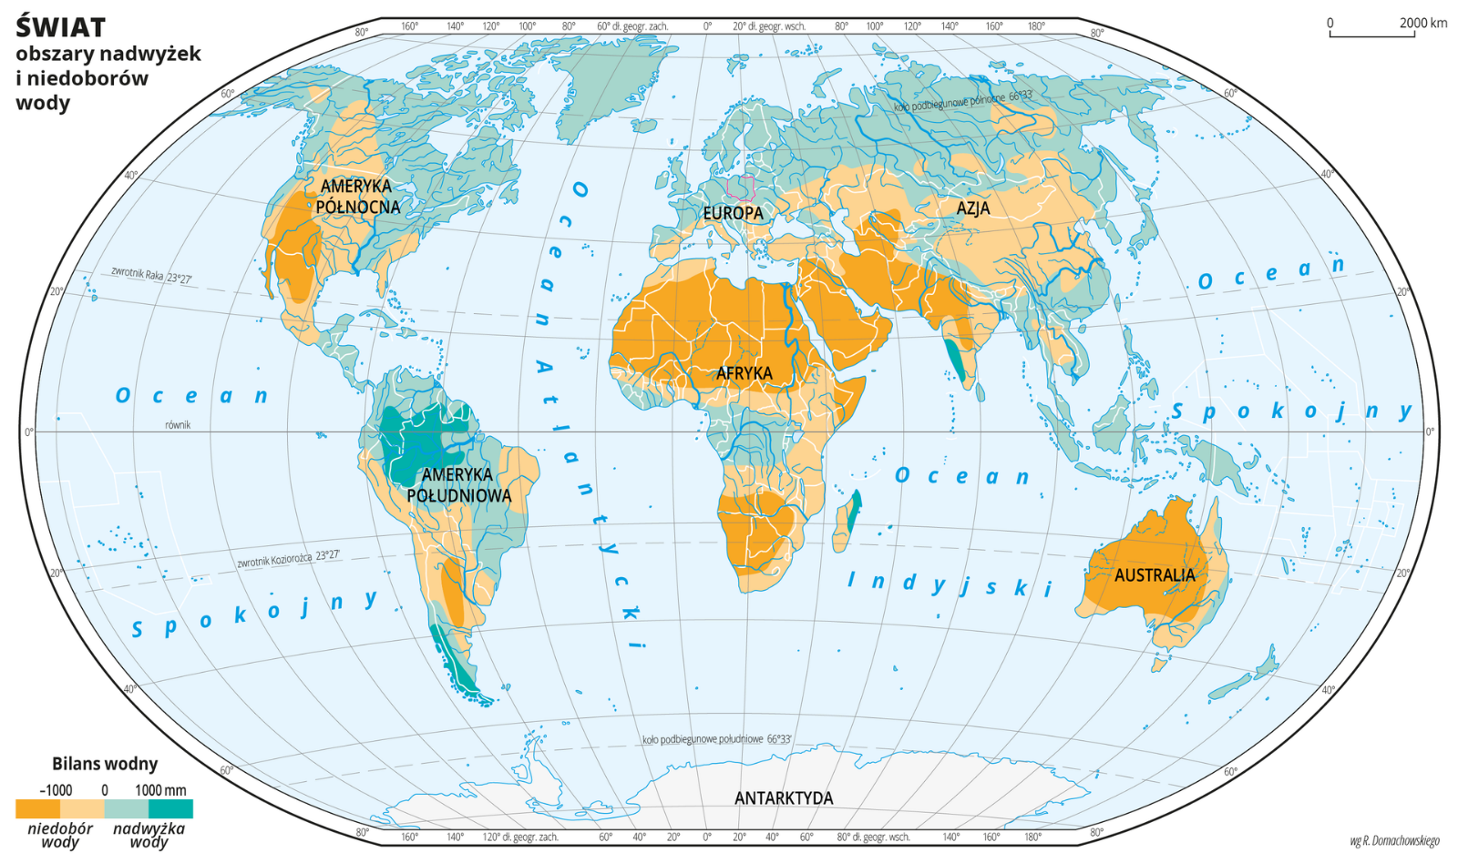

Pracę proszę odesłać do sprawdzenia.

Pozdrawiam Was gorąco

